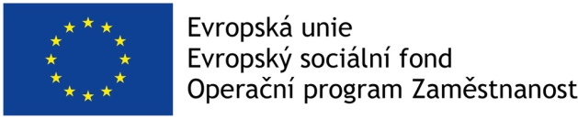
Přihláška na příměstský tábor
Indiánské léto v Prázdninové Lhotě
O dítěti
Jméno a Příjmení: ……………………………………………………………………………………………………………………….
Datum narození: ………………………………………………………………………………………………………………………...
Adresa bydliště: ………………………………………………………………………………………………………………………….
Další (alergie, léky, diety, atd.)…………………………………………………………………………………………………….
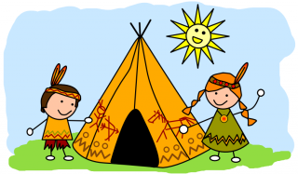
Termíny pro rok 2020 – označte požadované:
O zákonných zástupcích
Jméno a příjmení maminky: ……………………………………………………………………………………………………………
Mobil, e-mail: …………………………………………………………………………………………………………………………………
Jméno a příjmení tatínka: ………………………………………………………………………………………………………………
Mobil, e-mail: .……………………………………………………………………………………………………………………………….

□ 1. turnus → 13. - 17. 7.
□ 2. turnus → 20. - 24. 7.
□ 3. turnus → 27. - 31. 7.
□ 4. turnus → 3. - 7. 8.
□ 5. turnus → 10. - 14. 8.

K potvrzení rezervace dochází doručením související dokumentace požadované Ministerstvem práce a sociálních věcí. Více informací na www.PrazdninovaLhota.cz .
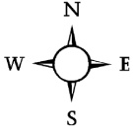
Přihlášky zasílejte na e-mail: j.mikes.ml@gmail.com
případně poštou na adresu: Prázdninová Lhota z.s., Králova Lhota 49, 398 04 Čimelice

Projekt je financován z prostředků ESF prostřednictvím Operačního programu Zaměstnanost a Státního rozpočtu ČR.
Registrační číslo projektu CZ.03.2.65/0.0/0.0/16_047/0010087

